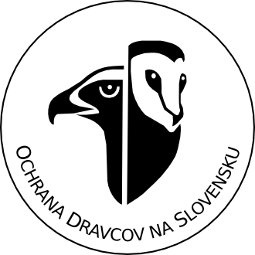
Ochrana dravcov na Slovensku
Raptor Protection of Slovakia

FORMULÁR ŽIADOSTI O MALÝ ČLENSKÝ PROJEKT RPS 2015

Názov projektu

Žiadateľ
Meno a priezvisko
Ulica, číslo domu |  |  | Telefón / mobil
Obec (mesto)
PSČ |  |  | E-mail
V prípade, že nebudete projekt realizovať sám, uveďte mená ďalších spolupracovníkov na projekte

Typ projektu *
Výskum prioritných druhov |  | Vybrané prioritné aktivity
Výskum vo vybraných regiónoch |  | Iný typ projektu
* Krížikom zaškrtnite typ projektu podľa prioritných oblastí; je možné označiť aj viac oblastí, ak ich projekt pokrýva

Informácie o projekte
Východisková situácia (Opíšte problémy, ktoré by mal projekt riešiť, teda negatívne aspekty súčasnej situácie a ich príčiny):

Miesto realizácie projektu:

Súvisiace činnosti v minulosti a zdroje ich financovania:

Ciele, aktivity, výstupy a trvanie projektu
1. Uveďte očakávané ciele, ktoré chcete realizáciou projektu dosiahnuť.

2. Aktivity projektu - činnosti , ktoré musia byť zrealizované na dosiahnutie cieľa/cieľov
Plánované aktivity (čo sa bude realizovať)

Spôsob realizácie (ako sa bude aktivita/aktivity realizovať)

3. Výstupy a výsledky projektu
Konkrétne výstupy projektu (priamy kvantifikovaný výsledok aktivít - napr. počet búdok, veľkosť zmapovaného územia a pod.):

Výsledky projektu (priame dopady projektu, ktoré nie je možné kvantifikovať):

4. Trvanie projektu (max. do 31.10.2015) | Od (mesiac) |  | Do (mesiac)

Rozpočet projektu
 | Nákladová položka (napr. cestovné, drevo na búdky, atď.) | Vlastný vklad  ( € ) | Požadovaná suma  ( € ) | Celkom  ( € )
 | Celkové náklady projektu

Formulár je potrebné zaslať elektronicky na adresu mcp@dravce.sk. Bližšie informácie na mcp@dravce.sk alebo 0911 882 626.

Ochrana dravcov na Slovensku
Raptor Protection of Slovakia (RPS)
Kuklovská 5, SK-841 04 Bratislava 4
tel.: +421 2 55573440
mobil: +421 911 882626
deutschova@dravce.sk
www.dravce.sk
www.facebook.com/dravce.sk
www.twitter.com/dravce

